Mise en place d’un réseau wifi pour un événementiel

1 – Situation

➀ Votre directeur d’agence vous remets une borne wifi.

Vous devez créer un accès à internet pour une conférence. Tous les conférenciers doivent avoir accès à Internet.

SSID : TOURISME

Mot de passe : TOURISME

2 – Configuration du réseau de l’agence

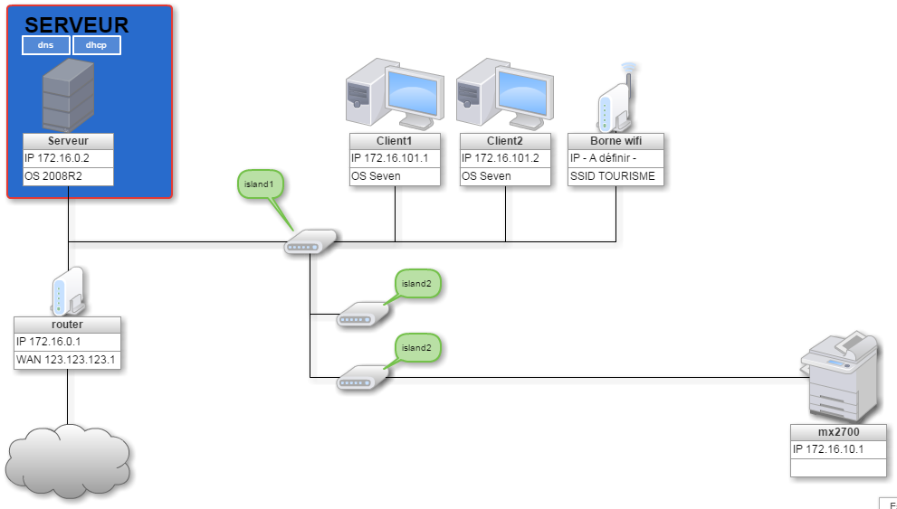

3 – Configuration de la borne wifi

Par défaut, les informations pour la borne wifi sont les suivantes :

* IP : 192.168.2.1

Pour accéder à l’interface d’administration de la borne wifi :

* Identifiant : admin
* Mot de passe : admin

Informations à créer pour la borne wifi

* SSID : TOURISME
* Mot de passe : TOURISME